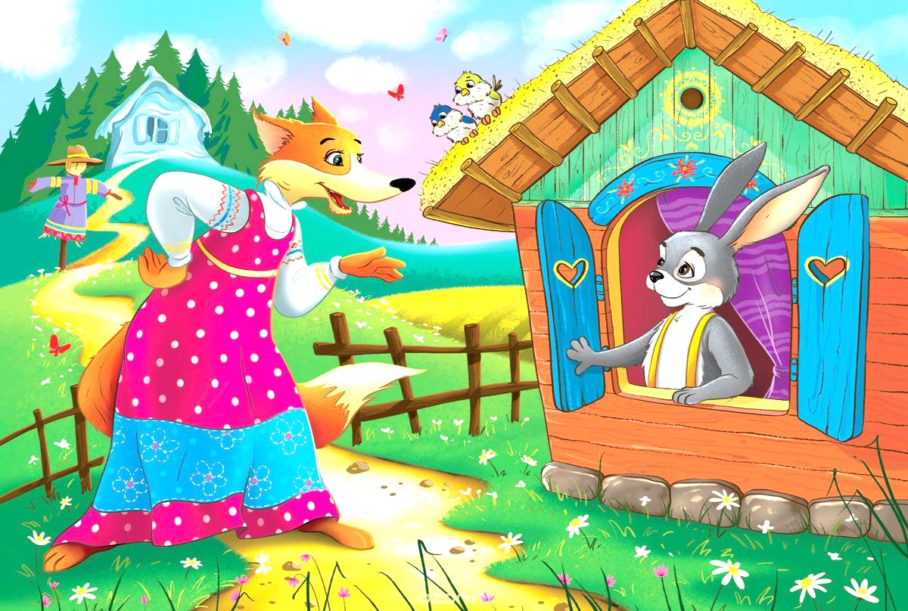СЦЕНАРИЙ ИНТЕРАКТИВНОГО ПРЕДСТАВЛЕНИЯ
ДЛЯ ДЕТЕЙ РАННЕГО ВОЗРАСТА
«ЗАЮШКИНА ИЗБУШКА»

Сценарий разработан музыкальным руководителем
МБДОУ «Центр развития ребенка №2»
г. Сосновый Бор

НАУМКИНОЙ ИРИНОЙ ВЛАДИМИРОВНОЙ

2018 г.

Декорации и атрибуты: ширма, домик лубяной, домик ледяной, музыкальные фонограммы, солнышко на палке, музыкальные инструменты: бубны, ложки, маракасы, погремушки.

Кукольный театр:
Заяц
Лиса
Сова
Собака
Петух
Медведь
Бык

Звучит музыка.
Ведущий:
Театр открывается,
Сказка начинается…

Выбегает Зайчик: «Здравствуйте ребята! Ой-ой-ой, что-то стало холодно в лесу, пора домик строить. Так…сейчас лубочков нанесу, да такой дом себе построю…»
(стучит молотком и приговаривает)

Я буду строить домик, красивый, лубяной!
От стужи он укроет холодною зимой.
И пусть метут метели и снег, и дождь идет.
Мой домик самый прочный на много лет вперед.

Когда я дом построю, друзей всех позову.
Я праздник им устрою, и вкусно угощу.
Ведь будет в доме печка, и будут пироги.
И каждый зимний вечер хоть целый лес зови!

Появляется декорация дома.

Заяц: «Ребята, смотрите, какой красивый домик получился! Правда? И мне нравится, так нравится, что даже танцевать захотелось! А вы мне сыграйте на погремушках, ребятки!»

Интерактивная музыкальная игра: «Погремушки».

Звучит музыка. Летит Сова: «Наш Зайчик, такой молодец, натаскал лубочков и домик построил! Настоящий, деревянный, ни морозы, ни ветра ему не страшны, ай да молодец, ай да умелец. А вот лиса в лесу мёрзнет, и дом себе никакой не строит»
Улетает

Звучит музыка. Появляется Лиса: «Видишь ли, дом он себе построил, это ж надо: лубочки искать, пилить, прибивать. Нет, такая работа не по мне, я и шерстку свою запачкаю и хвост ненароком к доске прибью, нет....Ты, заяц, глупый, времени тебе совсем не жалко, и дом твой какой-то совсем некрасивый»
Заяц: Ну и что! Главное, чтобы домик был теплый да прочный .Правда ребята?
Лиса: Ничего ты не понимаешь. Я сейчас себе такой дом построю, закачаешься. Я в книжке одной видела Ледяной дворец, я вот сейчас себе такой дворец и сделаю. Изо льда, солнышко будет светить, и дом мой будет всеми цветами переливаться, не то, что твой, Заяц.
Лиса строит дом и приговаривает:

Я буду строить домик, красивый, ледяной!
От стужи он укроет холодною зимой.
И пусть метут метели и снег, и дождь идет.
Мой домик самый прочный на много лет вперед.

Появляется Ледяной дом Лисы.
Лиса: Вот это дом, вот это красота!

Вылетает Сова: «Пока была зима, метели, да морозы, дом лисы стоял, как ни в чем не бывало. Но пришла весна, стало солнышко пригревать, и дом лисий ледяной, стал таять. И однажды, пока лиса по лесу ходила, да бегала – домик её, и растаял»

Из-за ширмы показывается солнышко, убирается дом Лисы.

Под музыку выбегает Лиса: Ой, а где дом-то мой? Где дом мой, а?

Сова: «Растаял твой дом, лиса. Весной и снег, и лед тает, говорили тебе, строй дом деревянный, а ты не слушала»

Лиса (плачет, причитает): «Что ж я теперь делать буду, где жить-то я буду? А, что это я разнюнилась? Фу ты, ну ты... Сейчас пойду и Зайца выгоню из дома его, нечего... Пусть бегает по лесу, он молодой еще, а я старенькая, дряхленькая…»

Лиса подходит к дому Зайчика.
Лиса: «Заяц, миленький, пусти погреться, совсем замерзла я, бездомная»
Зайчик: «Проходи, Лиса, конечно, у меня тут много места»

Лиса: Ну-ка, Заяц, уходи,
Иди, по лесу броди,
В твоем доме я хозяйка,
Ну-ка, быстро вылезай-ка!

Под музыку Лиса прогоняет Зайца.
Заяц плачет и приговаривает:

Был красивый домик у меня,
Но теперь хозяйка в нем лиса.
У нее был домик свой, не из досок, ледяной.
И теперь растаял он, Ледяной лисицын дом.
Как же это пережить
Где теперь я буду жить?

Звучит музыка. Выбегает Собака: «Гав, гав! Тяф, тяф! Что, зайчик, плачешь?»

Зайчик: «Как мне не плакать? Была у меня избушка лубяная, а у лисы — ледяная. Пришла весна, попросилась она ко мне, да меня самого и выгнала»

Собака: «Не плачь, зайчик! Я тебе помогу, мы ее из избушки прогоним!»

Это знает всякий, что собака – друг.
Преданней собаки не найти вокруг.
Самым грозным лаем прогоню лису.
Я не испугаюсь, домик твой спасу!

Собака: «Эй, Лиса, прочь из зайкиного дома!»

Лиса: «Это кто там гавкает, а? Сейчас как выскочу, как выпрыгну, как пойдут клочки твои, собака, по закоулочкам!»

Звучит тревожная музыка. Собака убегает: «Ой, гав, тяф, побегу-ка я отсюда подобру да поздорову. Еще не хватало, что Лиса мне клочки повырывала . Прости, Зайчик, но своя шкурка мне дороже....»

Заяц плачет и приговаривает:

Был красивый домик у меня,
Но теперь хозяйка в нем лиса.
У нее был домик свой, не из досок, ледяной.
И теперь растаял он, Ледяной лисицын дом.
Как же это пережить
Где теперь я буду жить?

Звучит музыка. Идёт Медведь: «О чём, зайчик, плачешь?»
Зайчик: «Как же мне не плакать? Была у меня избушка лубяная, а у лисы — ледяная. Пришла весна, у лисы избушка растаяла. Так она меня из моей избушки и выгнала.

Медведь: «Не плачь, зайчик! Я твоему горю помогу, мы ее из избушки прогоним!»

Зайчик: «Нет, не поможешь! Собака гнала, не выгнала. И ты, косолапый, не выгонишь»

Медведь: «Ну, то — собака, а я — медведь! Пошли!»

Медведь и Заяц под музыку идут к домику.

Медведь рычит: «Уходи, Лиса, вон из зайкиной избушки!»

Лиса: «Это кто там рычит, а? Сейчас как выскочу, как выпрыгну, как пойдут клочки твои, медведь, по закоулочкам!»

Звучит тревожная музыка.

Медведь: «Прости ты меня, заяц, только пойду я подальше от лисы этой, мне шкура моя дорога, прощай....»

Заяц плачет и приговаривает:

Был красивый домик у меня,
Но теперь хозяйка в нем лиса.
У нее был домик свой, не из досок, ледяной.
И теперь растаял он, Ледяной лисицын дом.
Как же это пережить
Где теперь я буду жить?

Под музыку появляется Бык: «О чем, зайчик, плачешь?»

Зайчик: «Как же мне не плакать? Была у меня избушка лубяная, а у лисы — ледяная. Пришла весна, у лисы избушка растаяла, и она меня из моей же избушки и выгнала»

Бык: «Не плачь, косой, я тебе помогу! Пойдём, я ее выгоню!»

Зайчик: «Нет, бык, не выгонишь! Собака гнала – не выгнала, медведь гнал — не выгнал, и тебе не выгнать хитрую лису!»
Бык: «Да ты на рога мои посмотри, сейчас как забодаю лису, только пятки сверкать ее будут. Пошли!»

Бык и Заяц под музыку идут к домику.

Бык кричит: «Уходи, Лиса, вон!»

Лиса: «Это кто же там пищит? Бык что ли? Ну-ка, иди отсюда подобру-поздорову, бык, а то, как выскочу, как выпрыгну, пойдут твои клочки по закоулочкам!»

Звучит тревожная музыка.

Бык: «Эх, Заяц, прости, лиса твоя и вправду злая, еще чего доброго, шкуру мне попортит, прости...»

Заяц плачет и приговаривает:

Был красивый домик у меня,
Но теперь хозяйка в нем лиса.
У нее был домик свой, не из досок, ледяной.
И теперь растаял он, Ледяной лисицын дом.
Как же это пережить
Где теперь я буду жить?

Появляется Петух: «Кукареку! O чем, зайчик, плачешь?»

Зайчик: «Как же мне не плакать? Была у меня избушка лубяная, а у лисы — ледяная. Пришла весна, у лисы избушка растаяла. Так она меня из моей же избушки и выгнала»

Петух: «Пойдем, зайчик, я тебе помогу, лису выгоню!»

Зайчик: «Нет, петух, не поможешь! Собака гнала — не выгнала, медведь гнал — не прогнал, бык гнал — не выгнал!»

Петух: «А я лису не боюсь! Давай для храбрости зарядку сделаем! Ребятки, делайте с нами!»

Интерактивная музыкально-танцевальная игра: «Зарядка»

Петух: «Ну, зайка пойдём к домику!»

Петух и Заяц под музыку идут к домику.

Петух: «Кукареку! Несу косу на плечи, хочу лису посечи! Поди, лиса вон!»

Лиса: «Ой, Петух, с косой пришёл ой, боюсь, боюсь, боюсь....Одеваюсь…»

Петух: «Кукареку! Несу косу на плечи, хочу лису посечи! Поди, лиса, вон!»

Лиса: «Ой, ой, ой! Одеваюсь..».

Петух: «Кукареку! Несу косу на плечи, хочу лису посечи! Поди, лиса, вон!»

Под музыку Лиса убегает.

Петух: « Ай-да Петушок, ай-да молодец, настоящий храбрец, не испугался Лисы»

Под музыку Петух марширует.

Зайчик: «Спасибо тебе, Петя-Петушок, давай вместе жить?»

Петух: «Давай, Зайчик, я тебя никому в обиду не дам!»

Под музыку вылетает Сова: «Так и стали вместе жить поживать Петух и Заяц. Тут и сказочке конец, а кто слушал молодец!»

Зайчик: «Нам ребятки помогайте, да в оркестре подыграйте!»

Под музыку герои-звери выходят из-за ширмы и раздают музыкальные инструменты.

Музыкальная игра « Оркестр»

